Hegyi Gyorsasági Európa Bajnokság
2010. április 25., Rechberg, Ausztria

Hernádinak rossz ómen a rechbergi pálya
Motorhiba miatt nem indult el a magyar autós

Nincs szerencséje Hernádi Lászlónak az ausztriai Rechberg hegyi autós pályájával. A Mitsubishi EVO8-cal száguldó tatai versenyző a korábbi években nem tudott a hegyi gyorsasági Eb-futam első nyolc helyezettje közé kerülni, és ez most sem volt másképp. Amíg korábban Hernádi az év első futamán az autó beállításait próbálgatta, a hihetetlenül balszerencsés autósnak ezúttal motorproblémái miatt fel kellett adnia a versenyt. Pedig az itt elért legjobb időeredményével akár a győzelemre is volt esélye.

„Már az edzéseken éreztem, hogy valami baj van a motornál.” – emlékezett Hernádi László. „Egy kanyarban kisodródtam, majd ez a következőben még egyszer megismétlődött. Ekkor vettük észre, hogy felforrósodott hűtővíz ömlött a gumikra, és emiatt csúszott meg az autó. Mivel nem akartam „megfőzni” a motort, úgy döntöttem, feladom a versenyt, amelyen korábban sem voltam igazán sikeres. Pedig idén nem ez volt a bemelegítő futamom. Ráadásul a győztes német Kreimnél egy másodperccel jobb időm van ezen a pályán.”

Eredmény:
RECHBERGRENNEN 2010
- Achim Kreim (német) Mitsubishi EVO VIII 4.49.353
- Christian Schweiger (osztrák) Mitsubishi EVO VIII 4.51.566
- Petr Vojacek (cseh) Mitsubishi EVO VIII 4.54.464

(Forrás: Amber PR)

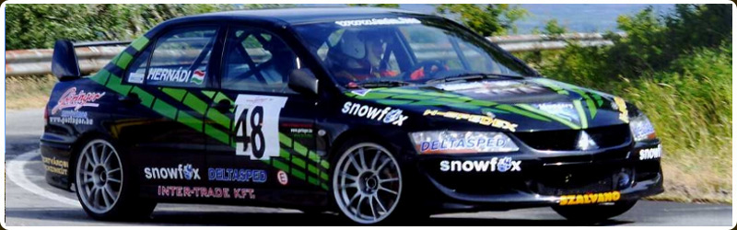

www.hernadimotorsport.hu

